**Hoera! Yet is hier!**

Met plezier delen we de komst van Yet. Yet is jouw reisgenoot, degene die je aanmoedigt óf een constructieve zet geeft als dat nodig is. De persoon die je begeleidt bij lastige beslissingen of bij wie je je hart kan luchten. Yet is een alles-in-één pakket - bijna te mooi om waar te zijn.

**Wie is Yet?**

Klinkt als de perfecte nieuwe teamgenoot, toch? Maar helaas, Yet is geen collega die je tegenkomt bij de koffieautomaat. Je moet er zelf iets voor doen. Yet is namelijk ons online platform met experts in mentaal welbevinden, persoonlijke ontwikkeling en situaties zowel op het werk als thuis. Yet herbergt verschillende soorten experts: psychologen, loopbaancoaches, vertrouwenspersonen, work-life coaches leiderschap coaches en life counselors. Allemaal op één plek. Jij boekt zelf een online sessie bij de expert van jouw keuze - anoniem en zonder wachttijden. Yet is toegankelijk, zodat je op tijd hulp kunt inschakelen en voorkomt dat een situatie je boven het hoofd groeit.

**Neem zelf de regie en versterk je eigen kracht**

Yet hanteert een unieke aanpak. De experts van Yet werken met de bewezen Single Session Therapy (SST)-methode. Dat klinkt ingewikkelder dan het is. Simpel gezegd betekent het dat Yet jou met één verhelderende, doelgerichte sessie inzicht geeft voor de volgende stap naar groei en ontwikkeling. Heb je vragen, twijfels of zorgen? Ga dan met Yet in gesprek en plan jouw online gesprek.

Meer weten? Bekijk in deze korte [video](https://youtu.be/R6wDNG-vjFs?si=ZrR22lvPXkHC0-Mb) hoe Yet werkt: <https://youtu.be/R6wDNG-vjFs?si=oJtzkxPEckeNR29F.> Meer achtergrond over onze werkwijze vind je hier: <https://www.youtube.com/watch?v=QCD1TCv8lDE>

[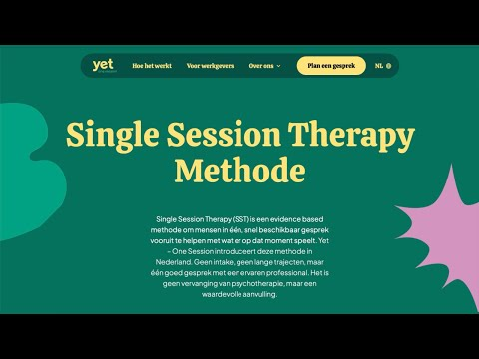](https://www.youtube.com/watch?v=QCD1TCv8lDE)

[](https://youtu.be/R6wDNG-vjFs?si=oJtzkxPEckeNR29F)

Een afspraak maken? Ga naar <https://yet.nl/plan>

Tot snel!